Артикуляционные упражнения для звука Р.

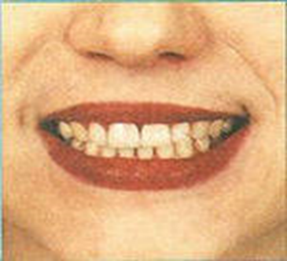 | «Заборчик»  Улыбнуться без напряжения так, чтобы были видны передние верхние и нижние зубы.  Удерживать в таком положении под счет от 1 до 5-7.
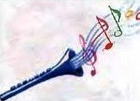 | «Дудочка»  Вытянуть сомкнутые губы вперед «трубочкой». Удерживать их в таком положении под счет от 1 до 5-10.
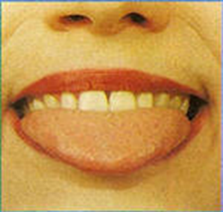 | «Месим тесто»  Улыбнуться, приоткрыть рот, спокойно положить язык на нижнюю губу, пошлепать его губами: «пя-пя-пя». Покусать кончик языка зубками (чередовать эти два движения). Выполнять 5-6 раз.
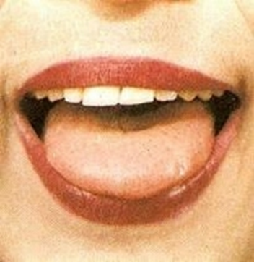  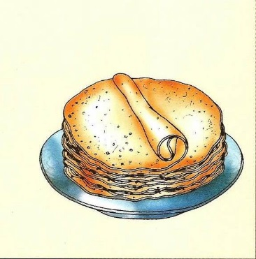 | «Блинчик»  Улыбнуться, приоткрыть рот, положить широкий кончик языка на нижнюю губу. Удерживать в таком положении на счет от 1 до 10.
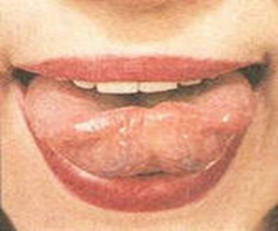 | «Чашечка»  Приоткрыть рот, края и кончик широкого языка поднять кверху в форме «чашечки». Удерживать в таком положении под счет от 1 до 5-10. Выполнять 5-6 раз.
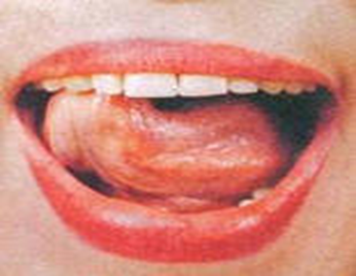  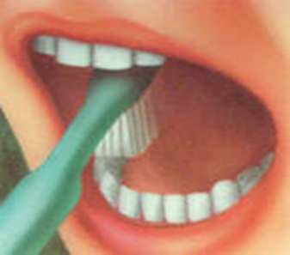 | «Чистим зубки»  Улыбнуться, показать зубы. Широким кончиком языка медленно «почистить» зубки сначала вверху, затем внизу. Выполнять 5-6 раз.
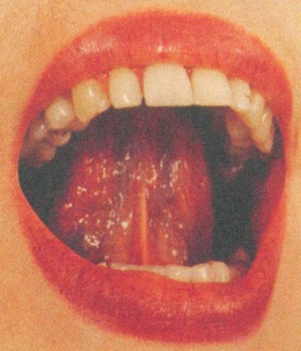 | «Маляр»  Улыбнуться, открыть рот и «покрасить» кончиком языка твёрдое небо («потолок»), делая движения языком вперед-назад. Выполнять 5-6 раз.
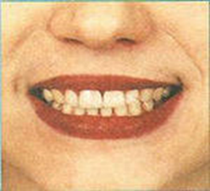 | «Автомат»  («Домик откройся»)  Улыбнуться без напряжения так, чтобы были видны передние верхние и нижние зубы («Заборчик»), изнутри стучать кончиком языка в зубки, произнося многократно звонко и отчетливо «д-д-д-д-д-д». Выполнять упражнение в течение 10-15 сек.
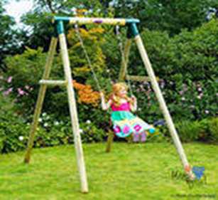  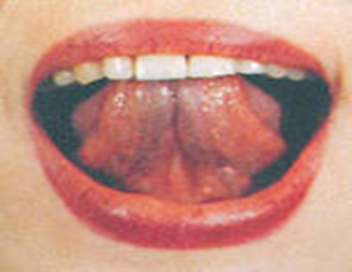  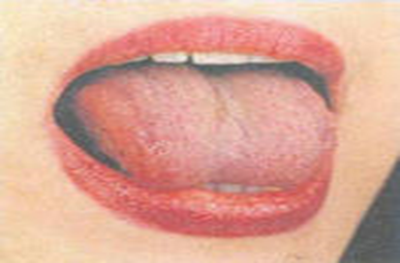 | «Качели»  Улыбнуться, показать зубы, приоткрыть рот, положить широкий язык за нижние зубы (с внутренней стороны), удерживать в таком положении 3-5 секунд. Потом поднять широкий язык за верхние зубы (с внутренней стороны) и удерживать 3-5 секунд. Так, поочередно, менять положение языка 4-6 раз.
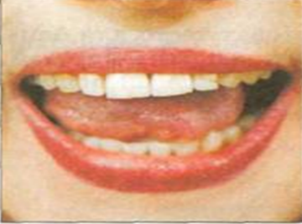  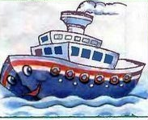 | «Пароход гудит»  Губы в улыбке, открыть рот, с напряжением произнести долгое «ы-ы-ы-ы-ы-ы-ы». Выполнять упражнение в течение 10-15 сек.
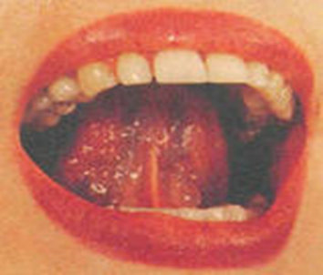 | «Парус»  Улыбнуться, широко открыть рот. Поставить язык за верхние зубы так, чтобы широкий кончик языка крепко упирался в зубы. Удерживать в таком положении 5-10 секунд.
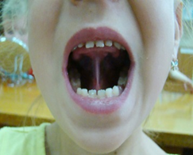  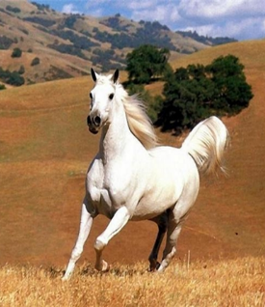 | «Лошадка»  Улыбнуться, показать зубы, открыть рот, пощелкать кончиком язычка за верхними зубами медленно, потом быстрее, как лошадка. Работает только язык, нижняя челюсть неподвижна. Выполнять10-15р.
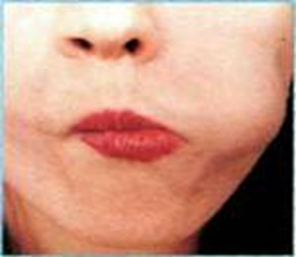 | «Орешки»  Рот закрыт, кончик языка с напряжение поочередно упирается в щеки, на щеках образуются твердые шарики – «орешки». Выполнять 5-6 раз.
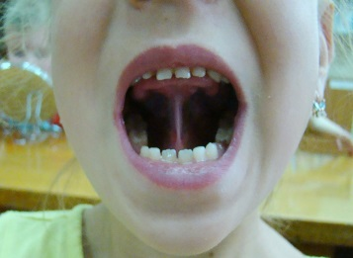  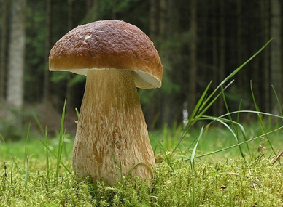 | «Грибок»  Улыбнуться, широко открыть рот, присосать широкий язык к небу, чтобы подъязычная уздечка была натянута («ножка гриба»). Удерживать в таком положении 5-10 секунд.
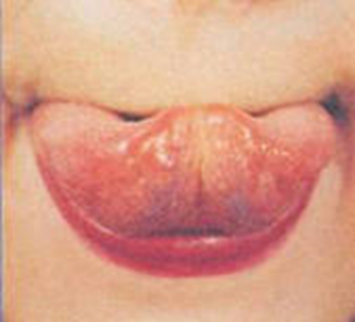  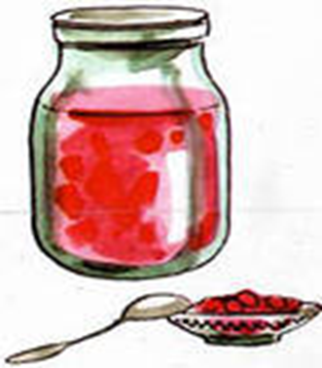 | «Вкусное варенье»  Улыбнуться, открыть рот и языком в форме чашечки облизывать губу, делая движения сверху вниз. Можно продолжить движение и убрать язык в рот, не разрушая «чашечки». Выполнять 5-6 раз.
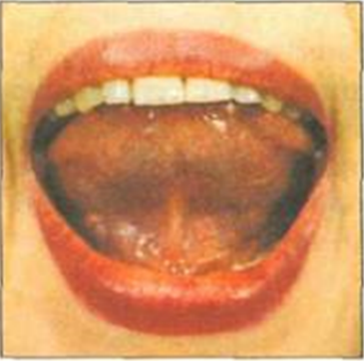  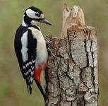 | «Дятел»  Улыбнуться, открыть рот и постучать кончиком языка за верхними зубами, звонко, отчетливо и многократно повторяя: «д-д-д-д-д-д-д», постепенно убыстряя темп. Выполнять упражнение в течение 10-15 сек.
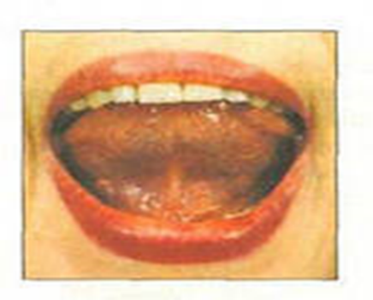  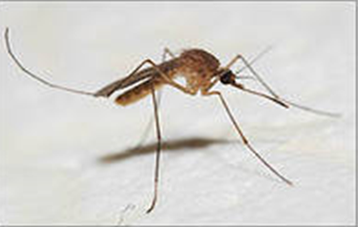 | «Прогони комарика»  Улыбнуться, широко открыть рот, язык поднять вверх и упереть его в бугорки (альвеолы). Длительно произносим звук ДЗ-З-З-З-З (не отрывисто, а протяжно) в течение 10-15 секунд.  Помнить, что комар – злой, поэтому нажимать язычком на бугорки энергично. Выполнять упражнение в течение 10-15 сек.
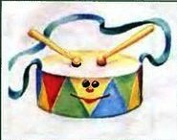  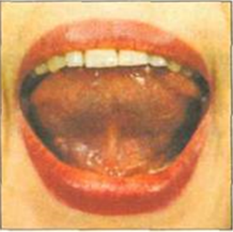 | «Барабанщик»  Улыбнуться, открыть рот и постучать кончиком языка за верхними зубами, звонко, отчетливо и многократно повторяя: «д-д-д». Темп убыстряется. Выполнять упражнение в течение 10-15 сек.
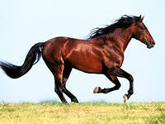 | «Скачет лошадка»  Стучим кончиком языка за верхними зубами и произносим «т-д-т-д-т-д».
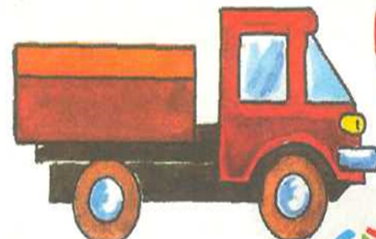 | «Заведи моторчик»  Стучим кончиком языка за верхними зубами, произнося: «дын-дын-дын-дын».

